

МІНІСТЕРСТВО ОСВІТИ І НАУКИ УКРАЇНИ

НАЦІОНАЛЬНИЙ ТЕХНІЧНИЙ УНІВЕРСИТЕТ УКРАЇНИ

“КИЇВСЬКИЙ ПОЛІТЕХНІЧНИЙ ІНСТИТУТ

ІМЕНІ ІГОРЯ СІКОРСЬКОГО”

Факультет прикладної математики

Кафедра програмного забезпечення комп’ютерних систем

**Лабораторна робота №** 1

з дисципліни “Бази даних”

тема “ Проектування бази даних та ознайомлення з базовими операціями СУБД

PostgreSQL”

|  |  |  |
| --- | --- | --- |
| Виконала  студентка II курсу  групи КП-02  Гудзіцька Дарина Сергіївна  варіант №3 |  |  |

Київ 2021

**Мета роботи**

Здобути вміння проектування бази даних та практичні навички створення реляційних баз даних за допомогою PostgreSQL.

**Постановка завдання**

1. Розробити модель «сутність-зв’язок» предметної галузі, обраної

студентом самостійно, відповідно до пункту «Вимоги до ER-моделі».

2. Перетворити розроблену модель у схему бази даних (таблиці)

PostgreSQL.

3. Виконати нормалізацію схеми бази даних до третьої нормальної форми

(3НФ).

4. Ознайомитись із інструментарієм PostgreSQL та pgAdmin 4 та внести

декілька рядків даних у кожну з таблиць засобами pgAdmin 4.

**Результати**

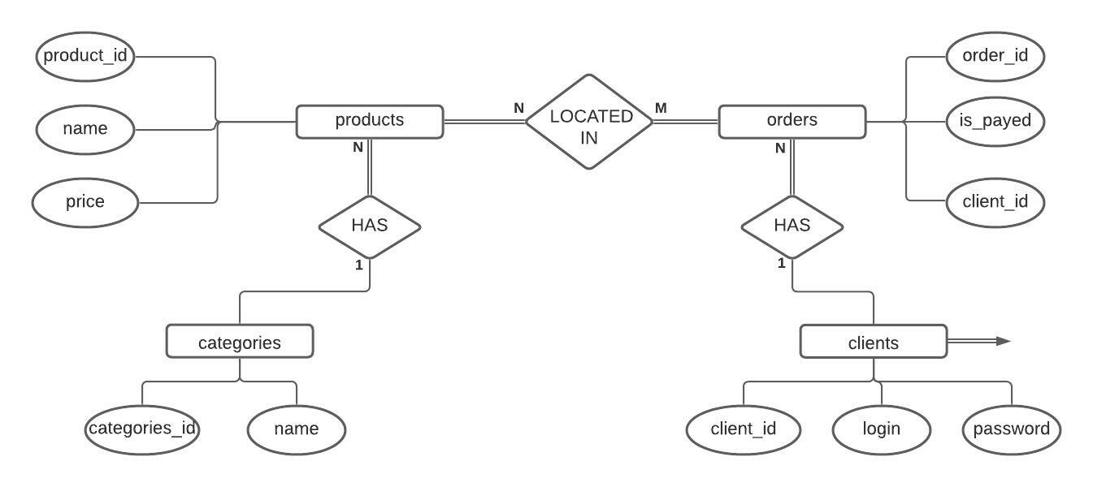

Рис 1. Графічний файл розробленої моделі

«сутність-зв’язок»

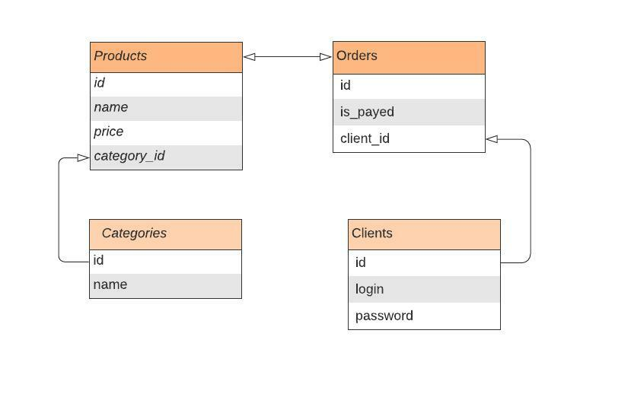

Рис 2. Структура нормалізованої бази даних

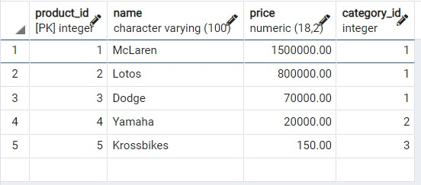

Рис 3. Вміст таблиці «Products»

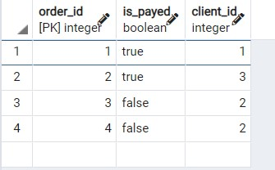

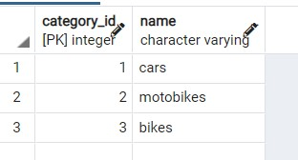

Рис 5. Вміст таблиці «Categories»

Рис 4. Вміст таблиці «Orders»

**Висновки**

Виконавши дану лабораторну роботу, було здобуто вміння проектування бази даних та практичні навички створення реляційних баз даних за допомогою PostgreSQL.